四川省妇幼保健院文创产品设计制作调研公告

根据医院工作安排，我院拟对文创产品设计制作采购项目进行市场调研，欢迎符合相关资格要求的供应商报名参加。
- 采购服务名称
四川省妇幼保健院文创产品设计与制作项目市场调研 。
- 市场调研期限
2026年6月5日-2026年6月20日。市场调研期间，请各符合条件的潜在供应商在工作日提交资料。
- 采购内容
鼠标垫、书签、工作证卡套、台历、手机支架、便利贴、冰箱贴、玩偶挂件。、
可提供其他创意文创并报价。
（详见附件报价表中参考图片）
四、资料提供要求
1.统一社会信用代码三证合一营业执照或法人登记证书复印件；
2.法人提供本人身份证复印件；被授权人须提供法人委托授权书或单位介绍信，及身份证复印件。
3.报价一览表（详细填写）。
4.（如有请提供）代理产品授权委托书。
5.（如有请提供）提供所报产品的样品图片。
五、其他说明：
1.项目不接受联合体报名。
2.根据要求及自身实际用A4纸编制市场调研书。
3.提供的所有资料须加盖鲜章。
六、市场调研书的递交
请于2026年6月20日下午17：00时以前一式一份送交四川省妇幼保健院综合楼三楼党委办公室。
地 址：四川省成都市晋阳路沙堰西二街290号
联系人：陈老师
电 话：028-65978231
附件：报价表

党委办公室
2026年6月5日
附件：
报价表
报价表中定制款所需用到元素
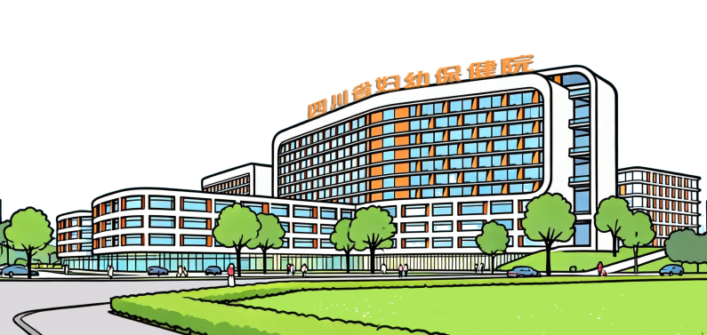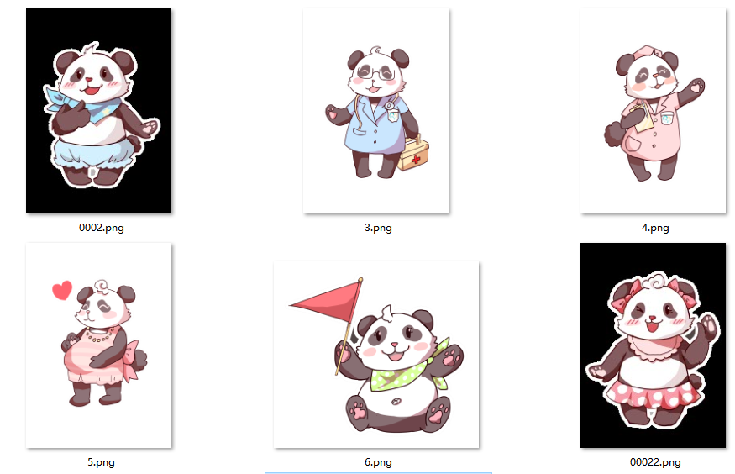

序号 | 名称 | 规格 | 制版或模具制作费用（元） | 最小起做数 | 设计费（元） | 制作单价（元） | 案例图
1 | 鼠标垫 | 彩色卡通图案（规格由公司填写） |  |  |  |  | 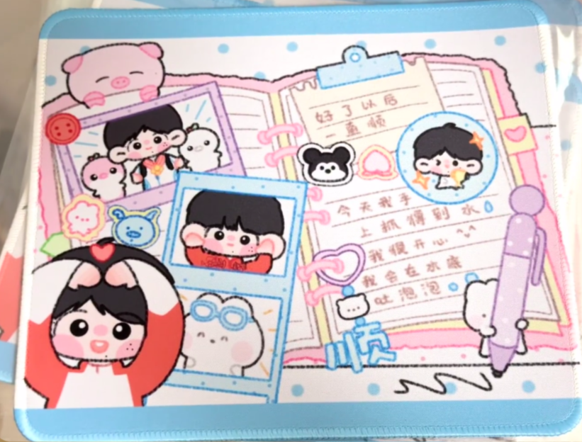
2 | 书签 | 雕花款，用医院建筑图形 |  |  |  |  | 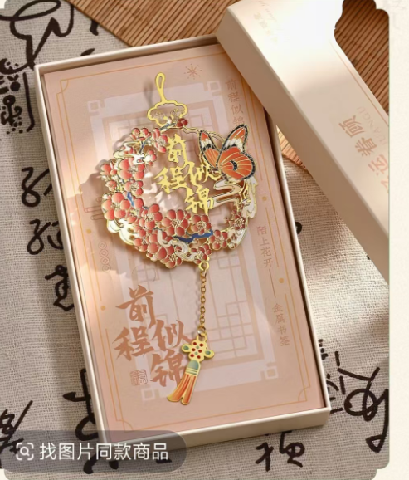
3 | 工作证卡套 | 医生、护士、熊猫分别做一个款式 |  |  |  |  | 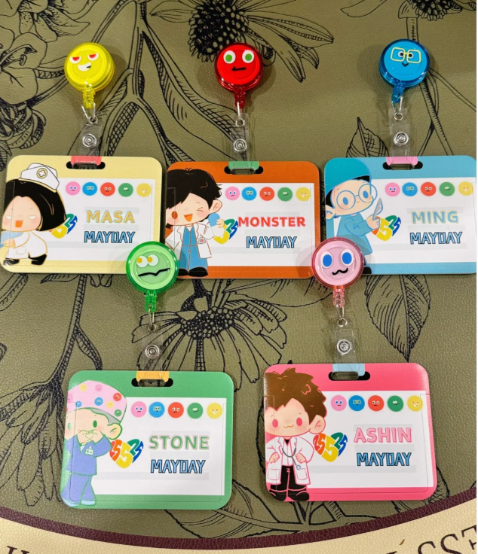
4 | 台历 |  |  |  |  |  | 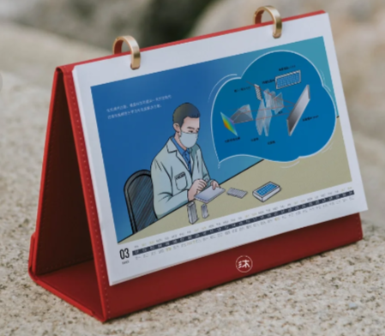
5 | 手机支架 |  |  |  |  |  | 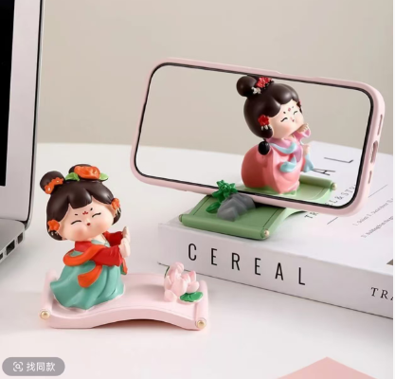
6 | 便利贴 | 六个卡通图案都做一版便利贴 |  |  |  |  | 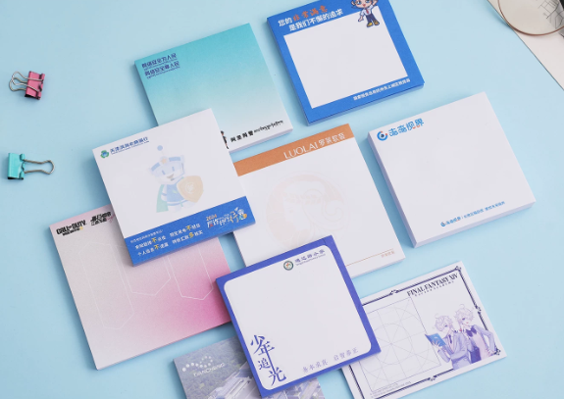
7 | 冰箱贴1 | 六个卡通娃娃做一套（如图） |  |  |  |  | 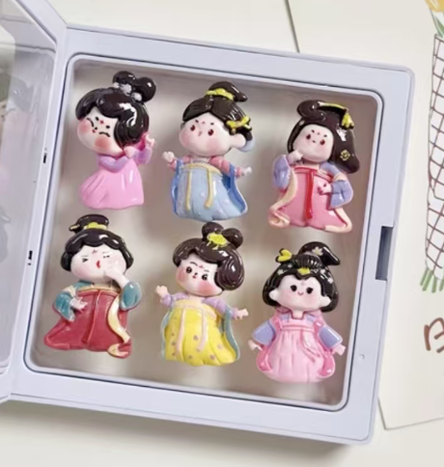
8 | 冰箱贴2 | 建筑加熊猫 |  |  |  |  | 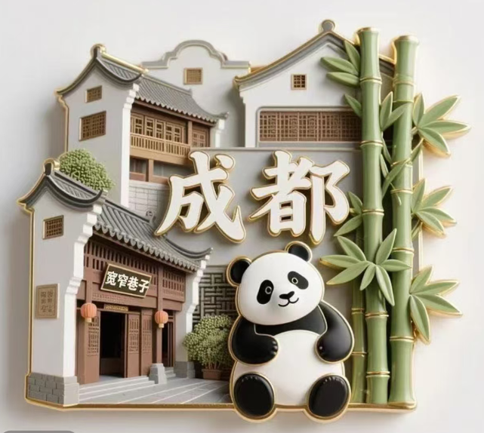
9 | 玩偶挂件 | 护士形象一个、医生形象一个 |  |  |  |  | 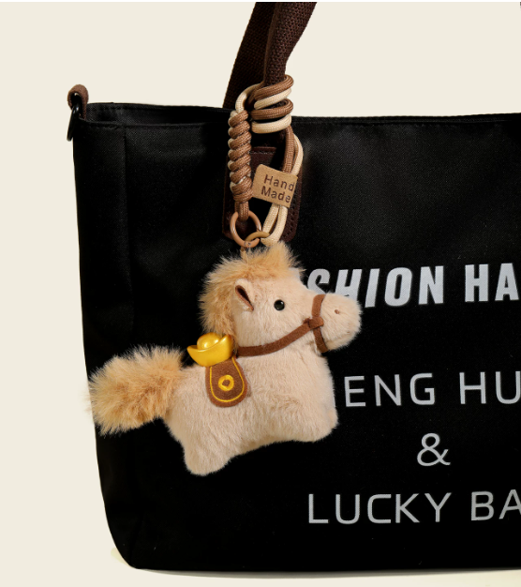
10 | 文创套装 | 包含书签、杯垫、冰箱贴各一个（如图） |  |  |  |  | 